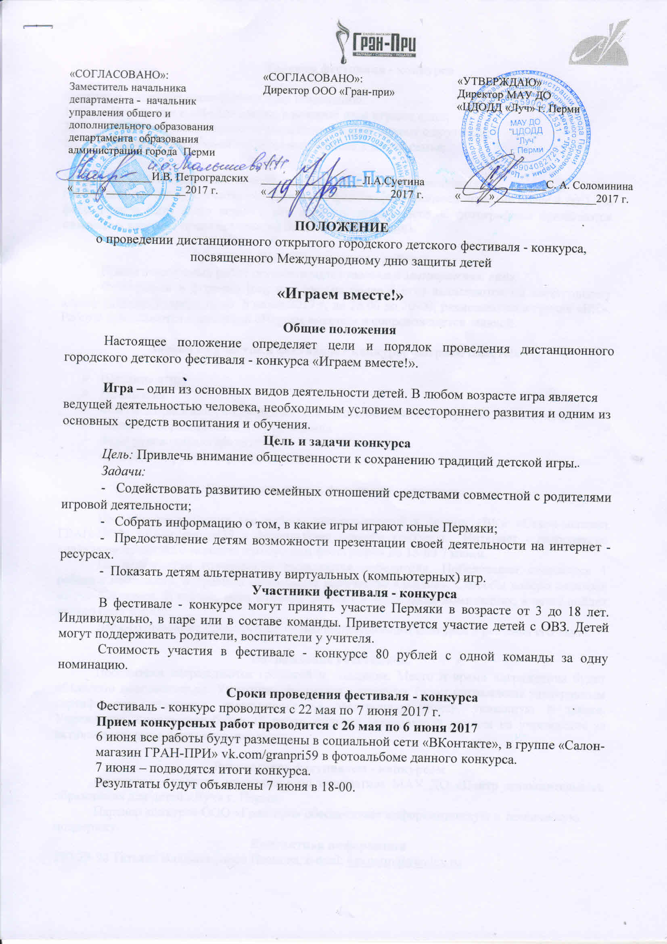

Условия фестиваля - конкурса

Фестиваль - конкурс проводится в трех номинациях:
- «Играю сам с собой!» - игры, в которые дети играют одни;
- «Наша дружная игра» - игры, в которые дети играют с друзьями;
- «Играем всей семьей!» - игры популярные в вашей семье;

Участники могут заявиться и прислать работы в нескольких номинациях.
На фестиваль - конкурс участники высылают фотографии процесса игры (не более 4 шт.). На фото должно быть четко видно с кем и во что играют дети. К фотографиям прилагаются название и краткие правила игры (не более 6 предложений).

Прием конкурсных работ
Прием конкурсных работ осуществляется только в электронном виде.
Фотографии в формате jpeg или jpg (не более 4 шт.) высылаются по электронному адресу kexperm@yandex.ru. с пометкой «Играем вместе!» и сопровождается заявкой.
Организаторы конкурса оставляют за собой право отбора конкурсных работ. Работы не соответствующие задачам конкурса не принимаются к рассмотрению. При поступлении заявки организаторы оформляют фотографии в фото-коллаж и уже в обработанном виде размещают их в группе «ВК» «Салон-магазин ГРАН-ПРИ» vk.com/granpri59 в альбоме «Играем вместе!» по мере поступления с 26 мая по 6 июня 2017
Размещение работ заканчивается 6 июня 2017 г. в 15.00.

Заявка на участие в фестивале - конкурсе «Играем вместе!»

- Название игры
- Номинация
- ФИО и возраст автора или название детского объединения (группы, коллектива)
- Название образовательного учреждения
- ФИО руководителя (родителя)
- «E-mail» - адрес электронной почты

Подведение итогов фестиваля - конкурса
Итоги подводятся по результатам Интернет - голосования. Интернет - голосование «лайками» проходит с момента публикации фотографий до 15-00 7 июня.
По результатам голосования выявляются победители. Победителем становится 1 работа в номинации, набравшая наибольшее количество «лайков». Способы набора «лайков» не учитываются. В случае, если команда победит в нескольких номинациях, в зачет пойдет только одна победа.
Лайк-голосование проводится с целью популяризации конкурса и решения его задач.
Также будут выявлены и награждены: самая активная команда и самое активное учреждение, приславшие наибольшее количество конкурсных работ.

Награждение участников.
Победители награждаются грамотой и подарком. Место и время награждения будет объявлено дополнительно. Участники фестиваля - конкурса будут награждены электронным сертификатом участника, высланными на электронную почту, указанную в заявке. Учреждения, приславшие более 15 работ, получат электронный диплом на учреждение за активное участие в фестивале -конкурсе.

Руководство фестивалем - конкурсом
Фестиваль - конкурс проводится по инициативе МАУ ДО «Центр дополнительного образования для детей «Луч» г. Перми.
Партнер конкурса ООО «Гран-при» обеспечивает информационную и техническую поддержку.
Контактная информация
290-29-90 Татьяна Владимировна Иванова, e-mail: kexperm@yandex.ru

Финансовые условия фестиваля - конкурса.
Расходы, связанные с организацией фестиваля - конкурса и приобретением призов, осуществляются за счет организационного взноса участников. Стоимость участия составляет 80 рублей за одну команду. Одна конкурсная работа (игра) – один платёж. Оплата производится только по безналичному расчету: (Приложение № 1).
Приложение № 1
Способ оплаты
Через партнера игры ООО «Гран-при»
Общество с ограниченной ответственностью «Гран-при»
ИНН 5907049575 КПП 590701001
Западно -Уральский банк ПАО Сбербанк
БИК 045773603
К.сч. 30101810900000000603
Р.Сч. 40702810649090077184
ФИО: плательщика
Адрес: свой адрес или адрес учреждения
Дополнительная информация: Играем. За: ФИО или Название команды.
Сумма: 80 рублей.

Если вы, по каким-либо причинам не можете оплатить заявку, обратитесь к нам: kexperm@yandex.ru или 2-90-29-90 мы вам поможем.

